第18套试题

**第1题**某企业在过去12个月中的销售额存放于本工作表的单元格C3:C14。现需要建立指数平滑模型。要求：

1.针对在单元格G2中键入的任意的平滑常数（它可以是在0.1~0.5之间变化的任何小数），在单元格D3:D14的正确位置上，求出各月的指数平滑预测值；（3分）

2.在单元格G3求出预测值与对应的销售金额实际值之间的均方误差；（3分）

3.利用灵敏度分析操作（模拟运算表）所得数据，在单元格G5求出使均方误差达到极小的最优平滑常数；（3分）

4.利用最优平滑常数，在单元格G6求出按照指数平滑模型计算的第13个月的销售金额预测值。（1分）

**第2题** 某种产品的供给量Y(千克)及其收购价格X(元/千克)如下表：



若给定供给函数方程

要求完成：

1.计算参数a和b的值；（6分）

2.计算判定系数R平方的值。（4分）

**第3题**某个公司在生产中需要使用一种零件1300个(根据需要，需要量可以追加）。现有对外购买和自行生产两种方案可供选择。该零件既可以以外购价70元/个购得，也可以自行生产。自行生产该零件的固定成本为12000元，单位可变成本为60元/个。要求：

1.根据本工作表中的需求量1300个，按照如下格式建立两种方案的比较模型。按需求量从1000按步长100变化到3000，构建需求量与两种方案总成本的数据表。利用此数据表的数据，采用查表插值法，计算出两个方案的购买与制造无差别点及无差别点处的共同总成本；

2.按样张，作出两种方案总成本随需求量变化的图表；

3.根据模型中的数据，在决策结论单元格中，写出最优策略的结论文字（采用什么方案）；

4.需求量基数为1300时，外购单价为70元。增加的需求量小于等于100时，购价不变仍保持70元；当增加的需求量大于100又小于等于200时，购价减少1元；增加的需求量大于200又小于等于400时，售价减少4元，增加的需求量大于400又小于等于600时，购价减少5元。添加一个微调项，当增加的需求量从0按步长20变化到600时，反映出各个方案的总成本、无差别点的数据；

5. 添加一条经过购买与制造无差别点处的垂直参考线和空心点子。同时，在图表上用圆形7磅实心点子，反映当前时刻最优策略时方案的总成本。并建立随微调器值变化的带阴影方框的结论文字。



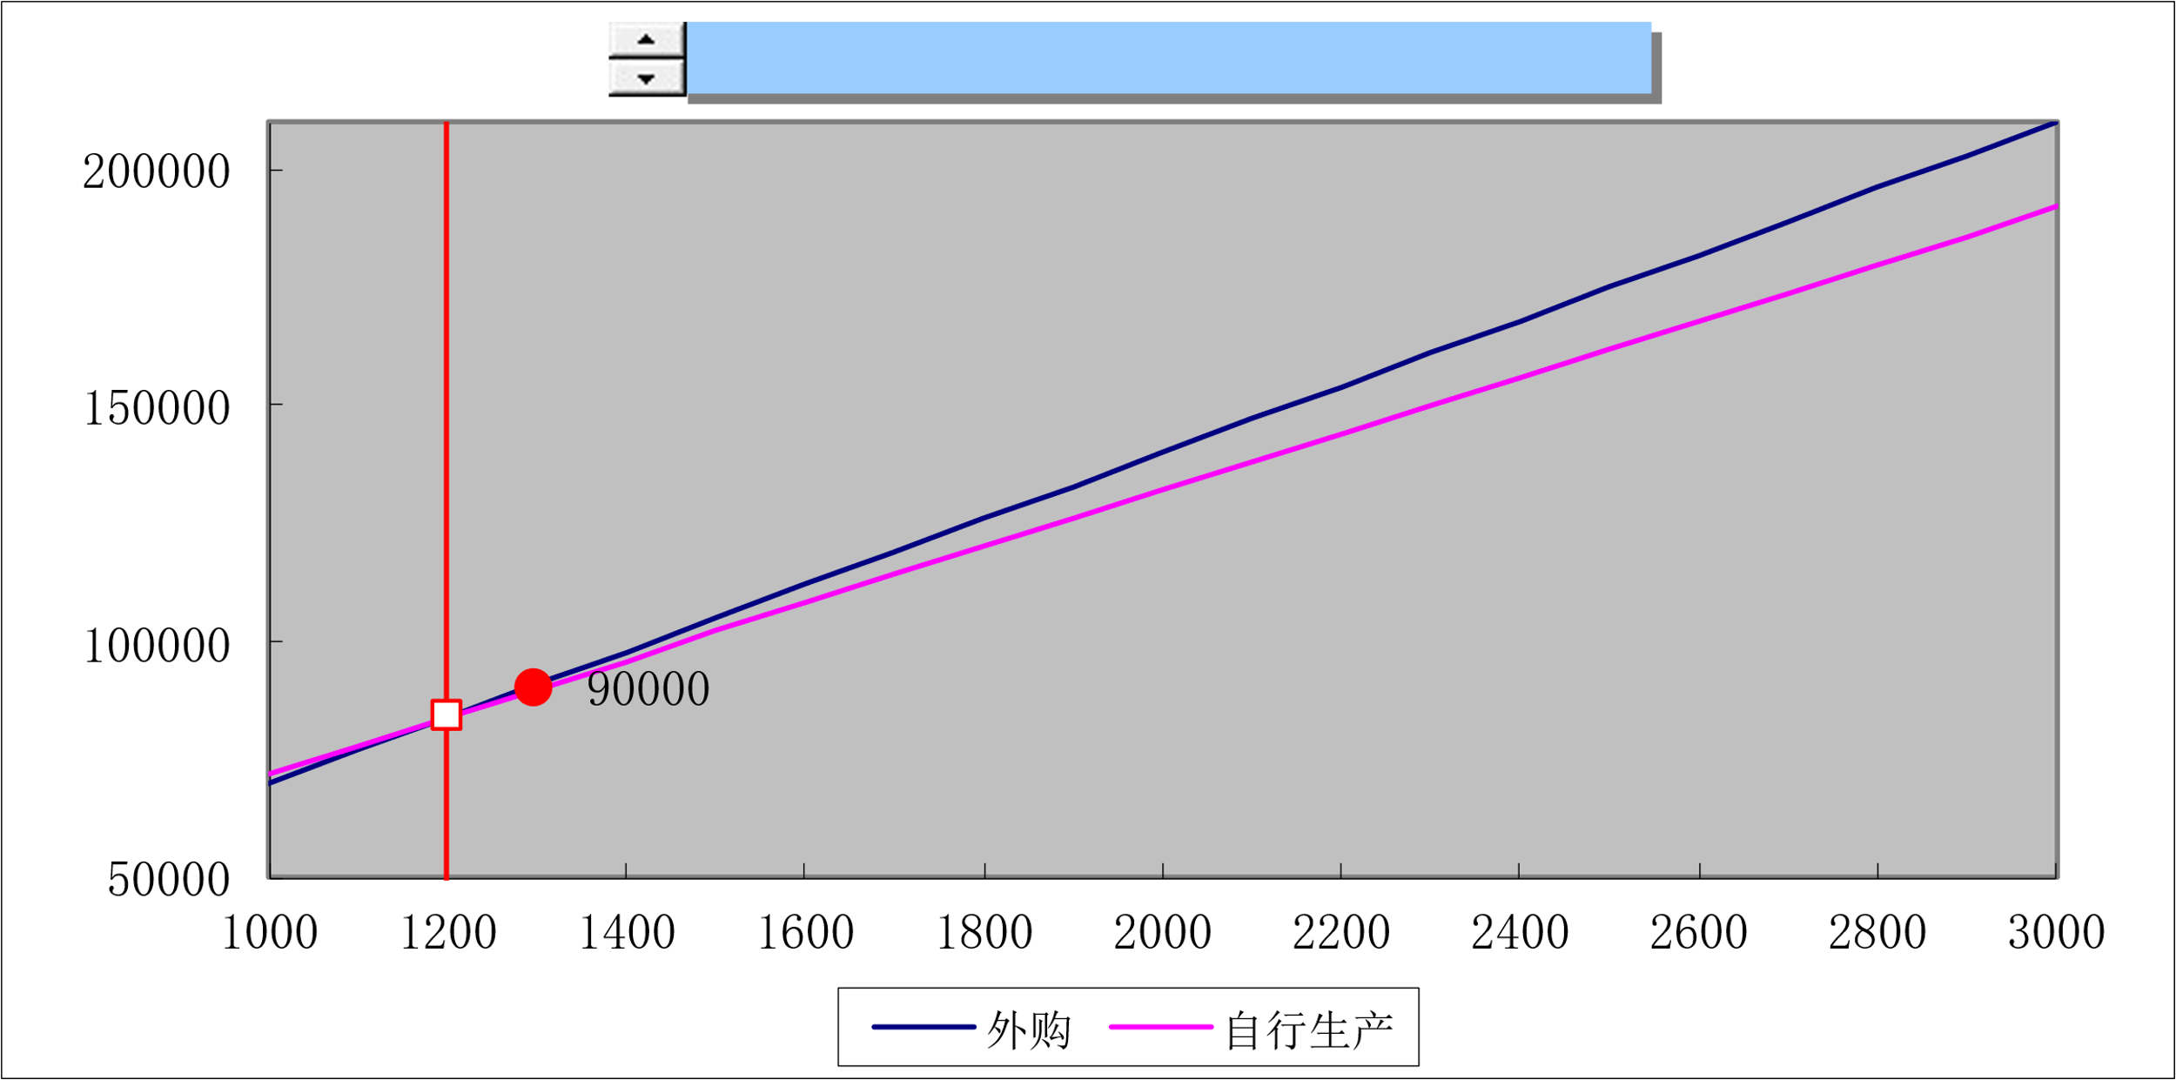

**第4题** 某工厂每年需要5000吨原料。每吨原料的年储存费用为180元，每次订货成本为120元。原料要通过火车从原产地运到工厂。如果每次运货少于200吨，则作为散货运输，运输费为每吨25元；如果每次运货大于或等于200吨，则作为整车运输，运输费为每吨24元。要求：

1.制作一个模型，计算出在任意指定的订货量、经济订货量和整车运输起点订货量的情况下的年订货成本、年储存成本、年运输成本和年总成本；（4分）

2.绘制年总成本随每次订货量变化的图表，参见下图，图中须带有随总成本最小值变动水平线；（4分）

3.添加一个控制面板，对整车每吨运费进行调整，调整的范围为23.00元至25.00元，增量为0.10元。（3分）

**第5题**  某公司生产和销售A、B两种产品（假设销量等于生产量）。两种产品销量比例为45%和55%，总销量为5000件。A、B两种产品的销售单价分别等于19元/件和21元/件，固定成本分别等于12000元和30000元，单位变动成本分别等于10元/件和8元/件。试在本工作表中建立一个模型以实现以下要求：

1.通过边际贡献与固定成本的比较求出该产品在每种生产方案下的利润；（5分，表格5项参数，每项1分）

2.计算两种产品各自盈亏平衡销量；（2分）

3.计算出使产品B利润等于0时的总销量及产品A的利润；（2分）

4.显示决策文字“A产品利润高”，“B产品利润高”或“利润相同”。（1分）

**第6题**　某投资者在2002年以80万的总价购买了一处房产，作为投资准备出租。在此后3年里该房产每年的租金收入是2万，3年后该房产的市价已升至85万，故将该房产售出。假定贴现率为6%。要求：

1.建立模型，求出该房产的投资净现值；（2分）

2.利用函数，给出该房产投资“有利”或“不利”的结；（1分）

3.计算该房产投资的年回报率；（2分）

4.利用函数，求出为使该投资的年回报率正好等于贴现率，每年所应获得的租金；（2分）

5.利用内插附表法，再次求出为使该投资的回报率正好等于贴现率，每年所应获得的租金。（3分）

**第7题** 某公寓小区的经理获悉，任一给定月份内住房的出租数量在30至40之间变动。每月租金是500元。每月平均营业成本是15000元，但略有变动。假定营业成本是标准差为300元的正态变量。请在电子表格中建立风险分析模型，回答下列问题：

1. 月利润为正值的概率是多少？（5分）

2. 月利润超过4000的概率是多少？（2分）

3. 月利润在1000与3000之间的概率是多少？（3分）